sneeuwklassen 2017 lappach

Dag1:
Na 11 uur in de bus zijn we aangekomen aan hotel. Daarna hebben we nog spelletjes gespeeld en dan onze ski’s gepast. En natuurlijk hebben we ook onze kamer mogen bewonderen.En natuurlijk ook het eten bewonderen.
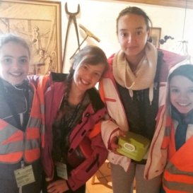
dag2:
De tweede dag konden we eindelijk gaan skiën ik zat in de gemiddelde. We zijn de groene en de blauwe afgezoeft. en als avondactiviteit zijn snowtuben en bij de meeste was het super leuk. Maar voor sommige was het niet zo leuk zoals: Emma, Floor, Fharah en jinte was het niet zo leuk. Emma heeft haar pols gescheurd. En Fharah en floor hebben hun gezicht geschaafd. En jinte haar elleboog gekneusd.

dag3:
weer skiën en we hebben het zelfde gedaan als dag2. het enigste verschil was dat we een beetje sprongetjes makte en iets sneller van de berg afzoefde en s’avonds hebben we een quiz gedaan ik en mijn groepje stonde 13 van de 19

dag4:
vandaag hebben we eindelijk de rode piste afgeweest super leuk natuurlijk en s’avonds weer super lekker eten en het was casino vandaag was echt een top dag
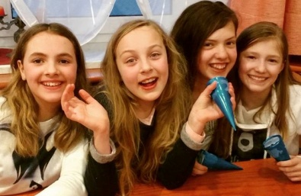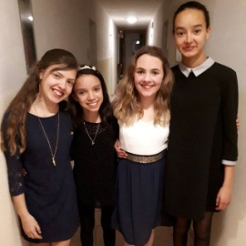
dag5:
vandaag de voorlaatste dag we zijn van de zwarte en de rode piste afgeweest super leuk en het was vandaag ook skiën voor ons diploma en s’avonds FUIF de laatste avond was ook ect mega tof en natuurlijk kregen we dan ons diploma
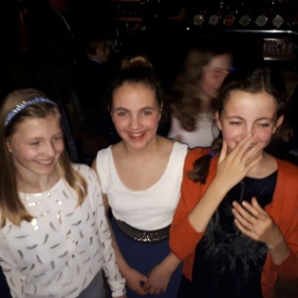
dag6:
vandaag de laatste dag skiën
we zijn alle pistes nog en afgezoeft het was een van de leukste dagen skiën ik heb echt super veel bijgeleerd en s’avond vertrokken we met de bus richting Ninove
dag7: na een lange bus rit zijn we eindelijk weer in Ninove

